W4V SOLARTRÄGER KOMPLETT NATURROT
Jacobi Dachziegel

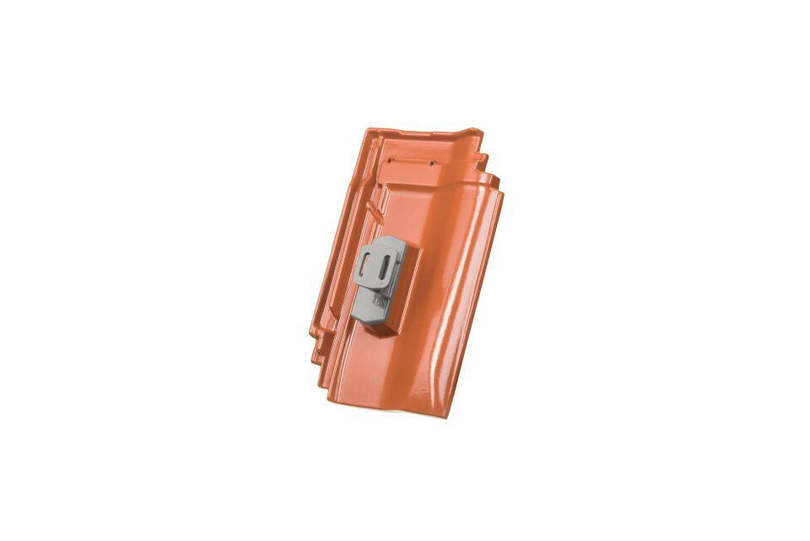Eigenschaften
GTIN:
4250044822885
HAN:
76100801
Art Dachziegel
Flachdachziegel
Art Formziegel
Befestigungspfanne
Farbton
natur, rot
Oberfläche
pulverbeschichtet
Werkstoff
Aluminium
Breite (mm)
260,00
Länge (mm)
420,00
Verpackung Teilgebindeeinheit
Karton
Regeldachneigung in °
≥ 22
Verpackung in Stück pro Kleinpäckchen/Schlauch
50
Deckbreite (cm)
20
Decklänge (cm)
33.3 - 34.8

